玻璃钢储罐
概述：
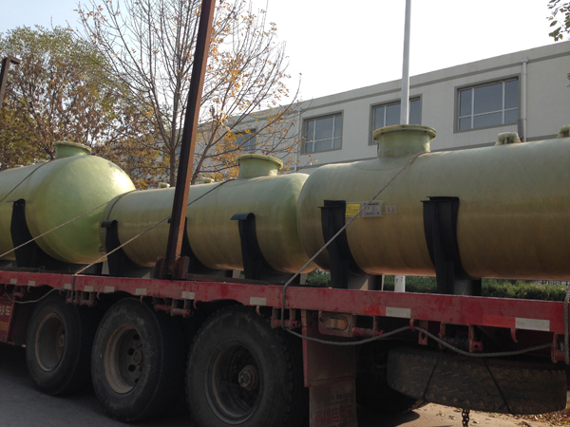
玻璃钢储罐工作温度在-50～80℃之间，耐压一般在6.4MPa以下。具有耐压、耐腐蚀、抗老化、使用寿命长等优点。且具有重量轻、强度高、防渗、隔热、绝缘、无毒和表面光滑等特点。可广泛应用于石油、化工、纺织、印染、电力、运输、食品酿造、人工合成、给排水、 海水淡化、水利灌溉及国防工程等行业。
玻璃钢具有如下特性：
(1)轻质高强，相对密度在1.5~2.0之间，只有碳钢的1/4~1/5，可是拉伸强度却接近，甚至超过碳素钢，而比强度可以与高级合金钢相比。因此，在航空、火箭、宇宙飞行器、高压容器以及在其他需要减轻自重的制品应用中，都具有卓越成效。某些环氧FRP的拉伸、弯曲和压缩强度均能达到400Mpa以上。部分材料的密度、强度和比强度见表1-1。
(2)耐腐蚀性能好
FRP是良好的耐腐材料，对大气、水和一般浓度的酸、碱、盐以及多种油类和溶剂都有较好的抵抗能力。已应用到化工防腐的各个方面，正在取代碳钢、不锈钢、木材、有色金属等。
(3)电性能好
是优良的绝缘材料，用来制造绝缘体。高频下仍能保护良好介电性。微波透过性良好，已广泛用于雷达天线罩。
(4)热性能良好
FRP热导率低，室温下为1.25~1.67kJ/（m·h·K），只有金属的1/100~1/1000，是优良的绝热材料。在瞬时超高温情况下，是理想的热防护和耐烧蚀材料，能保护宇宙飞行器在2000℃以上承受高速气流的冲刷。
(5)可设计性好
①可以根据需要，灵活地设计出各种结构产品，来满足使用要求，可以使产品有很好的整体性。
②可以充分选择材料来满足产品的性能，如：可以设计出耐腐的，耐瞬时高温的、产品某方向上有特别高强度的、介电性好的，等等。
(6)工艺性优良
①可以根据产品的形状、技术要求、用途及数量来灵活地选择成型工艺。
②工艺简单，可以一次成型，经济效果突出，尤其对形状复杂、不易成型的数量少的产品，更突出它的工艺优越性。

